BỘ GIÁO DỤC VÀ ĐÀO TẠO

**TRƯỜNG ĐẠI HỌC ĐẠI NAM**



**CÔNG NGHỆ XỬ LÝ ẢNH**

**Đề tài :nhận diện 10 loại hoa quả bằng yolo**

**Gv Hướng dẫn : Lê Trung Hiếu**

|  |  |
| --- | --- |
| **SINH VIÊN THỰC HIỆN:** | |
| **Mã sinh viên** | **1571020003** |
| **Họ Và Tên** | **Đoàn Duy Nhật Anh** |
| **lớp** | **CNTT 15-01** |

**Hà Nội, Ngày 31 , Tháng 5 , Năm 2025**

MỤC LỤC

I. Mở đầu 3

1. Tổng quan 3

2. Phương pháp 3

II. Lý thuyết xử lý ảnh 4

1. Tổng quan xử lý ảnh 4

2. Quá trình xử lý ảnh 4

*3. Phạm vi ứng dụng của xử lý ảnh* 5

4. Các tệp cơ bản trong xử lý ảnh 5

5. Cơ sở lý thuyết trong

nhận diện đối tượng 7

III. GIỚI THIỆU ĐỀ TÀI 9

1. Mục tiêu đề tài 9

2. Phạm vi 9

3. Cơ sở lý luận 10

4. Cách hoạt động 10

5. Cấu trúc 11

6. Mô hình mạng 11

7. Kiến trúc 11

8. Backbone 12

9. Phương pháp thực hiện 12

Bước 1: Thu thập dữ liệu 12

Bước 2: Gán nhãn dữ liệu 12

Bước 3: Huấn luyện mô hình YOLO 13

Bước 4: Kiểm thử và đánh giá 13

10. Kết quả thực hiện được 13

11. Khó khăn và cách khắc phục 13

IV. Kết quả YoLo huấn luyện 14

# Mở đầu

## Tổng quan

Trong bối cảnh công nghệ trí tuệ nhân tạo và thị giác máy tính ngày càng phát triển, việc ứng dụng các mô hình nhận diện hình ảnh vào thực tiễn đang trở nên phổ biến và hữu ích. Đề tài này tập trung vào việc xây dựng một hệ thống nhận diện 10 loại hoa quả khác nhau bằng cách sử dụng mô hình YOLO (You Only Look Once) – một trong những thuật toán nhận diện đối tượng hiệu quả và nhanh chóng nhất hiện nay.

Quá trình thực hiện bao gồm thu thập dữ liệu hình ảnh các loại hoa quả, gán nhãn dữ liệu, và huấn luyện mô hình YOLO trên tập dữ liệu đó. Mô hình sau khi được huấn luyện có khả năng phát hiện và phân loại chính xác các loại hoa quả trong hình ảnh mới với tốc độ nhanh, phù hợp cho các ứng dụng trong lĩnh vực nông nghiệp thông minh, quản lý kho hàng, hoặc các hệ thống bán hàng tự động.

Kết quả thử nghiệm cho thấy mô hình đạt độ chính xác cao trong việc nhận diện và phân loại 10 loại hoa quả, đồng thời thể hiện hiệu suất xử lý thời gian thực, mở ra nhiều hướng phát triển ứng dụng trong thực tế. Đề tài góp phần nâng cao khả năng ứng dụng công nghệ AI trong nông nghiệp và các lĩnh vực liên quan.

## Phương pháp

Nhóm chúng em triển khai theo một mô hình cụ thể bao gồm các bước sau:

- Xây dựng tập dữ liệu trái thơm được thu thập từ bên ngoài.

- Gán nhãn cho dữ liệu bằng phần mềm Imglabel.

- Sử dụng mô hình huấn luyện Yolov4 cho việc huấn luyện mô hình.

- Sử dụng mô hình đã huấn luyện cho hệ thống nhận dạng trái thơm.

Trong quá trình thực hiện sản phẩm, nhóm chúng em tìm hiểu về một số

thuật ngữ và các mô hình sẽ sử dụng cho hệ thống:

- Mô hình mạng neural tích chập (CNN)

- Ngôn ngữ Python và các thư viện hỗ trợ cho việc xây dựng hệ thống

nhận dạng.

- Tìm hiểu về mô hình huấn luyện You Look Only Once (YOLO)

- Tìm hiểu về Machine Learning và Deep Learning

1. Lý thuyết xử lý ảnh
2. Tổng quan xử lý ảnh

Xử lý ảnh (XLA) là đối tƣợng nghiên cứu của lĩnh vực thị giác máy, là quá

trình biến đổi từ một ảnh ban đầu sang một ảnh mới với các đặc tính và tuân theo ý

muốn của người sử dụng. Xử lý ảnh có thể gồm quá trình phân tích, phân lớp các đối

tượng, làm tăng chất lƣợng, phân đoạn và tách cạnh, gán nhãn cho vùng hay quá trình biên dịch các thông tin hình ảnh của ảnh.

Cũng nhƣ xử lý dữ liệu bằng đồ hoạ, xử lý ảnh số là một lĩnh vực của tin học

ứng dụng. Xử lý dữ liệu bằng đồ họa đề cập đến những ảnh nhân tạo, các ảnh này

đƣợc xem xét nhƣ là một cấu trúc dữ liệu và đƣợc tạo bởi các chƣơng trình. Xử lý ảnh số bao gồm các phƣơng pháp và kỹ thuật biến đổi, để truyền tải hoặc mã hoá các ảnh tự nhiên. Mục đích của xử lý ảnh gồm:

* Biến đổi ảnh làm tăng chất lượng ảnh.
* Tự động nhận dạng ảnh, đoán nhận ảnh, đánh giá các nội dung của ảnh.

Nhận biết và đánh giá các nội dung của ảnh là sự phân tích một hình ảnh thành những phần có ý nghĩa để phân biệt đối tƣợng này với đối tƣợng khác, dựa vào đó ta có thể mô tả cấu trúc của hình ảnh ban đầu. Có thể liệt kê một số phƣơng pháp nhận dạng cơ bản như nhận dạng ảnh của các đối tƣợng trên ảnh, tách cạnh, phân đoạn hình ảnh,… Kỹ thuật này đƣợc dùng nhiều trong y học (xử lý tế bào, nhiễm sắc thể), nhận dạng

chữ trong văn bản.

1. Quá trình xử lý ảnh

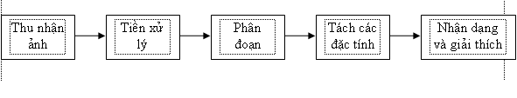

Thu nhận ảnh: Đây là công đoạn đầu tiên mang tính quyết định đối với quá

trình XLA. Ảnh đầu vào sẽ đƣợc thu nhận qua các thiết bị nhƣ camera, sensor, máy scanner,v.v… và sau đó các tín hiệu này sẽ đƣợc số hóa. Việc lựa chọn các thiết bị thu nhận ảnh sẽ phụ thuộc vào đặc tính của các đối tượng cần xử lý. Các thông số quan trọng ở bƣớc này là độ phân giải, chất lƣợng màu, dung lƣợng bộ nhớ và tốc độ thu nhận ảnh của các thiết bị.

Tiền xử lý: Ở bƣớc này, ảnh sẽ đƣợc cải thiện về độ tƣơng phản, khử nhiễu,

khử bóng, khử độ lệch,v.v… với mục đích làm cho chất lƣợng ảnh trở lên tốt hơn nữa,

chuẩn bị cho các bƣớc xử lý phức tạp hơn về sau trong quá trình XLA. Quá trình này thường đƣợc thực hiện bởi các bộ lọc.

Phân đoạn ảnh: phân đoạn ảnh là bƣớc then chốt trong XLA. Giai đoạn này

phân tích ảnh thành những thành phần có cùng tính chất nào đó dựa theo biên hay các vùng liên thông. Tiêu chuẩn để xác định các vùng liên thông có thể là cùng màu, cùng mức xám v.v… Mục đích của phân đoạn ảnh là để có một miêu tả tổng hợp về nhiều phần tử khác nhau cấu tạo lên ảnh thô. Vì lƣợng thông tin chứa trong ảnh rất lớn, trong khi đa số các ứng dụng chúng ta chỉ cần trích một vài đặc trƣng nào đó, do vậy cần có một quá trình để giảm lượng thông tin khổng lồ đó. Quá trình này bao gồm phân vùng ảnh và trích chọn đặc tính chủ yếu.

Tách các đặc tính: Kết quả của bước phân đoạn ảnh thường đƣợc cho dưới dạng dữ liệu điểm ảnh thô, trong đó hàm chứa biên của một vùng ảnh, hoặc tập hợp tất cả các điểm ảnh thuộc về chính vùng ảnh đó. Trong cả hai trƣờng hợp, sự chuyển đổi dữ liệu thô này thành một dạng thích hợp hơn cho việc xử lý trong máy tính là rất cần thiết. Để chuyển đổi chúng, câu hỏi đầu tiên cần phải trả lời là nên biểu diễn một vùng ảnh dưới dạng biên hay dưới dạng một vùng hoàn chỉnh gồm tất cả những điểm ảnh thuộc về nó. Biểu diễn dạng biên cho một vùng phù hợp với những ứng dụng chỉ quan tâm chủ yếu đến các đặc trưng hình dạng bên ngoài của đối tƣợng, ví dụ nhƣ các góc cạnh và điểm uốn trên biên chẳng hạn. Biểu diễn dạng vùng lại thích hợp cho những ứng dụng khai thác các tính chất bên trong của đối tƣợng, ví dụ nhƣ vân ảnh hoặc cấu trúc xương của nó. Sự chọn lựa cách biểu diễn thích hợp cho một vùng ảnh chỉ mới là một phần trong việc chuyển đổi dữ liệu ảnh thô sang một dạng thích hợp hơn cho các xử lý về sau. Chúng ta còn phải đƣa ra một phương pháp mô tả dữ liệu đã được chuyển đổi đó sao cho những tính chất cần quan tâm đến sẽ được làm nổi bật lên, thuận tiện cho việc xử lý chúng.

Nhận dạng và giải thích: Đây là bước cuối cùng trong quá trình XLA. Nhận

dạng ảnh có thể được nhìn nhận một cách đơn giản là việc gán nhãn cho các đối

tƣợng trong ảnh. Ví dụ đối với nhận dạng chữ viết, các đối tƣợng trong ảnh cần nhận dạng là các mẫu chữ, ta cần tách riêng các mẫu chữ đó ra và tìm cách gán đúng các ký tự của bảng chữ cái tương ứng cho các mẫu chữ thu đƣợc trong ảnh. Giải thích là công đoạn gán nghĩa cho một tập các đối tƣợng đã được nhận biết.

Chúng ta cũng có thể thấy rằng, không phải bất kỳ một ứng dụng XLA nào cũng

bắt buộc phải tuân theo tất cả các bƣớc xử lý đã nêu ở trên, ví dụ nhƣ các ứng dụng chỉnh sửa ảnh nghệ thuật chỉ dừng lại ở bƣớc tiền xử lý. Một cách tổng quát thì những chức năng xử lý bao gồm cả nhận dạng và giải thích thường chỉ có mặt trong hệ thống phân tích ảnh tự động hoặc bán tự động, được dùng để rút trích ra những thông tin quan trọng từ ảnh, ví dụ nhƣ các ứng dụng nhận dạng ký tự quang học, nhận dạng chữ viết tay v.v…

1. *Phạm vi ứng dụng của xử lý ảnh*

Xử lý ảnh đã đem lại nhiều ứng dụng trong nhiều lĩnh vực khác nhau: y học, khoa

học hình hình sự, khí tƣợng thuỷ văn, quản lý, ...

Quản lý là là một trong những ứng dụng quan trọng của xử lý ảnh. Cùng với sự bùng nổ của kinh tế thị trƣờng. Khối lƣợng quản lý càng lớn, nhƣ quản lý hồ sơ, quản lý phiếu điều tra trong công tác thống kê, các câu hỏi trắc nghiệm. Để thực hiện các công việc trên một cách chính xác, nhanh chóng và hiệu quả. Xử lý ảnh và nhận dạng đã nghiên cứu và phát triển mạnh mẽ bài toán nhập liệu tự động.

1. Các tệp cơ bản trong xử lý ảnh

#### ****Ảnh IMG****

Ảnh đen trắng, mỗi pixel chỉ chiếm 1 bit (0 hoặc 1).

Có khả năng **nén cao** do chỉ có hai mức độ sáng.

Có 4 kiểu nén (pack) khác nhau giúp giảm dung lượng lưu trữ.

#### ****Ảnh PCX****

Một trong những định dạng cổ điển.

Sử dụng thuật toán nén **RLE (Run-Length Encoding)**.

Cấu trúc gồm: **header (128 byte)**, **dữ liệu ảnh**, và **bảng màu**.

Ưu điểm: đơn giản, dễ nén/giải nén.

Nhược điểm: cấu trúc cố định, khả năng mở rộng kém.

#### ****Ảnh TIFF (Tagged Image File Format)****

Có cấu trúc linh hoạt, dễ mở rộng, khắc phục nhược điểm của PCX.

Cấu trúc gồm: **IFH (header)**, **IFD (danh mục dữ liệu ảnh)**, và **dữ liệu ảnh**.

Hỗ trợ nhiều kiểu dữ liệu (BYTE, ASCII, SHORT, LONG, RATIONAL).

Thường dùng trong lưu trữ ảnh chất lượng cao, ảnh y tế, scan tài liệu.

#### ****Ảnh GIF (Graphics Interchange Format)****

Hỗ trợ nén theo thuật toán **LZW (Lempel-Ziv-Welch)** – hiệu quả với ảnh có ít màu.

Cho phép **hiển thị ảnh động** (nhiều khung hình).

Chỉ hỗ trợ **tối đa 256 màu** → thích hợp cho đồ họa đơn giản, icon, biểu tượng web.

#### ****Ảnh BMP (Bitmap)****

Định dạng phổ biến trong hệ điều hành Windows.

Mỗi điểm ảnh có thể là ảnh đen trắng (1 bit), ảnh 16 màu (4 bit), 256 màu (8 bit), 16-bit, hoặc **True Color 24-bit**.

Không nén (hoặc nén rất ít), **kích thước tệp lớn**.

Cấu trúc gồm: **BitmapHeader (54 byte)**, **Palette màu**, và **BitmapData**.

#### ****Ảnh PNG (Portable Network Graphics)****

Định dạng hiện đại, hỗ trợ nén **không mất dữ liệu**.

Có thể lưu ảnh **true color lên đến 48-bit**.

Hỗ trợ kênh alpha (độ trong suốt), thích hợp với đồ họa web.

Tương thích tốt với nhiều nền tảng và trình duyệt.

1. Cơ sở lý thuyết trong nhận diện đối tượng

#### ****Ảnh IMG****

Ảnh đen trắng, mỗi pixel chỉ chiếm 1 bit (0 hoặc 1)

Có khả năng **nén cao** do chỉ có hai mức độ sáng

Có 4 kiểu nén (pack) khác nhau giúp giảm dung lượng lưu trữ.

#### ****Ảnh PCX****

Một trong những định dạng cổ điển.

Sử dụng thuật toán nén **RLE (Run-Length Encoding)**.

Cấu trúc gồm: **header (128 byte)**, **dữ liệu ảnh**, và **bảng màu**.

Ưu điểm: đơn giản, dễ nén/giải nén.

Nhược điểm: cấu trúc cố định, khả năng mở rộng kém.

#### ****Ảnh TIFF (Tagged Image File Format)****

Có cấu trúc linh hoạt, dễ mở rộng, khắc phục nhược điểm của PCX.

Cấu trúc gồm: **IFH (header)**, **IFD (danh mục dữ liệu ảnh)**, và **dữ liệu ảnh**.

Hỗ trợ nhiều kiểu dữ liệu (BYTE, ASCII, SHORT, LONG, RATIONAL).

Thường dùng trong lưu trữ ảnh chất lượng cao, ảnh y tế, scan tài liệu.

#### ****Ảnh GIF (Graphics Interchange Format)****

Hỗ trợ nén theo thuật toán **LZW (Lempel-Ziv-Welch)** – hiệu quả với ảnh có ít màu.

Cho phép **hiển thị ảnh động** (nhiều khung hình).

Chỉ hỗ trợ **tối đa 256 màu** → thích hợp cho đồ họa đơn giản, icon, biểu tượng web.

#### ****Ảnh BMP (Bitmap)****

Định dạng phổ biến trong hệ điều hành Windows.

Mỗi điểm ảnh có thể là ảnh đen trắng (1 bit), ảnh 16 màu (4 bit), 256 màu (8 bit), 16-bit, hoặc **True Color 24-bit**.

Không nén (hoặc nén rất ít), **kích thước tệp lớn**.

Cấu trúc gồm: **BitmapHeader (54 byte)**, **Palette màu**, và **BitmapData**.

#### ****Ảnh PNG (Portable Network Graphics)****

Định dạng hiện đại, hỗ trợ nén **không mất dữ liệu**.

Có thể lưu ảnh **true color lên đến 48-bit**.

Hỗ trợ kênh alpha (độ trong suốt), thích hợp với đồ họa web.

Tương thích tốt với nhiều nền tảng và trình duyệt.

1. **GIỚI THIỆU ĐỀ TÀI**
2. Mục tiêu đề tài

· Xây dựng mô hình học sâu có khả năng nhận diện và phân loại 10 loại hoa quả.

· Ứng dụng thuật toán YOLO để huấn luyện và đánh giá hiệu suất mô hình.

· Tạo tập dữ liệu, gán nhãn và huấn luyện mô hình với độ chính xác cao.

· Đề xuất ứng dụng mô hình vào thực tiễn (ví dụ: hệ thống phân loại hoa quả tự động, kiểm tra chất lượng…).

1. Phạm vi

· **Đối tượng nhận diện**: 10 loại hoa quả cụ thể (ví dụ: táo, chuối, cam, xoài, nho, dứa, dưa hấu, lựu, đu đủ, chanh).

· **Phạm vi kỹ thuật**: Áp dụng thuật toán YOLOv5 hoặc YOLOv8 trên tập dữ liệu tùy chỉnh.

· **Không bao gồm**: nhận diện độ chín, chất lượng, phân tích hình thái sâu.

1. Cơ sở lý luận

Nhận diện hình ảnh là một lĩnh vực quan trọng trong ngành trí tuệ nhân tạo (Artificial Intelligence - AI) và thị giác máy tính (Computer Vision). Việc phát triển các hệ thống tự động nhận diện đối tượng trong ảnh giúp mở rộng khả năng ứng dụng trong nhiều lĩnh vực như nông nghiệp thông minh, an ninh, y tế, và thương mại.

**Mô hình YOLO (You Only Look Once)** là một trong những thuật toán hiện đại, nổi bật trong nhóm các phương pháp nhận diện đối tượng. Khác với các phương pháp truyền thống như R-CNN, YOLO xử lý toàn bộ ảnh đầu vào trong một lần duy nhất (one shot), do đó tăng tốc độ nhận diện đáng kể mà vẫn giữ được độ chính xác cao. YOLO hoạt động dựa trên việc chia ảnh thành các lưới (grid), với mỗi ô lưới chịu trách nhiệm dự đoán đối tượng nằm trong vùng đó, bao gồm vị trí, kích thước và nhãn loại đối tượng.

Trong lĩnh vực nông nghiệp, việc nhận diện và phân loại các loại hoa quả có vai trò quan trọng trong tự động hóa quá trình thu hoạch, phân loại, kiểm tra chất lượng và quản lý kho. Việc áp dụng các mô hình deep learning như YOLO giúp tự động hóa các công đoạn này, giảm thiểu sai sót và tăng hiệu quả công việc.

Để xây dựng hệ thống nhận diện hoa quả hiệu quả, cần có dữ liệu hình ảnh đa dạng, đầy đủ các loại hoa quả cần nhận diện và các điều kiện chụp khác nhau (ánh sáng, góc chụp, phông nền). Quá trình huấn luyện mô hình dựa trên tập dữ liệu này giúp mô hình học được đặc điểm nhận dạng đặc trưng của từng loại hoa quả.

Tóm lại, cơ sở lý luận của đề tài dựa trên nền tảng của thị giác máy tính, học sâu (deep learning) và đặc biệt là thuật toán YOLO, kết hợp với ứng dụng thực tiễn trong lĩnh vực nông nghiệp để phát triển hệ thống nhận diện chính xác và nhanh chóng các loại hoa quả.

1. Cách hoạt động

Đầu vào của mô hình là một ảnh, mô hình sẽ nhận dạng ảnh đó có đối

tượng nào hay không, sau đó sẽ xác định tọa độ của đối tượng trong bức ảnh. Ảnh

đầu vào được chia thành các S x S ô thường là 3 x 3, 5 x 5, 7 x 7, … việc chia ô

này ảnh hưởng tói việc mô hình phát hiện đối tượng như sau

Với Input là 1 ảnh, đầu ra mô hình là một ma trận 3 chiều có kích thước S

x S x (5 x N + M) với số lượng tham số mỗi ô là (5 x N + M) với N và M lần lượt

là số lượng Box và Class mà mỗi ô cần dự đoán. Ví dụ với hình ảnh trên chia

thành 7 x 7 ô, mỗi ô cần dự đoán 2 bounding box và 3 object: con chó, ô tô, xe

đạp thì output là 7 x 7 x 13, mỗi ô sẽ có 13 tham số, kết quả trả về (7 x 7 x 2 =

98) bounding box.

Dự đoán của mỗi bounding box gồm 5 thành phần: (x, y, w, h, prediction)

với (x, y) là tọa độ âm của bounding box, (w, h) lần lượt là chiều rộng và chiều

cao của bounding box, prediction được định nghĩa là Pr(Object).

1. Cấu trúc

Yolo được trải qua nhiều quá hình với nhiều thành phần khác nhau để tạo

nên độ chính xác cho mỗi mô hình được huấn luyện. Cấu trúc của YOLO bao

gồm:

•Hàm tính IOU

•Loss Function

•Clasifycation loss

•Localization loss

•Confidence loss

•Total loss

1. Mô hình mạng

Mô hình mạng YOLO là một mô hình mạng CNN thông thường gồm các

convolutional layer kết hợp maxpooling layers và cuối cùng là 2 lớp fully

connected layer, với hàm kích hoạt cho layer cuối cùng là một linear activation

function và tất cả các layer khác sẽ sử dụng leaky RELU.

1. Kiến trúc

Figure 3 Kiến trúc YOLO

Kiến trúc của YOLO có 4 phần, sau khi ảnh đầu vào được đưa vào:

•Backbone (Dense Block & DenseNet, CSP, CSPDarknet53);

•Neck (FPN, SPP);

•Head (Dense Prediction

•Sparse Prediction

1. Backbone

Backbone được hiểu là kiến trúc trích xuất tính năng. Bao gồm YOLO Tiny

và Darknet53. Darknet 53 được sử dụng trong dự án này.

•YOLO-Tiny chỉ có 9 lớp phức hợp, vì vậy nó kém chính xác hơn nhưng

nhanh hơn, ít tốn tài nguyên hơn và phù hợp với các dự án di động và

nhúng.

•Darknet53 có 53 lớp phức hợp, độ chính xác cao hơn nhưng chậm hơn

Backbone là một trong những cách có thể cải thiện được độ chính xác và thiết

kế một mạng sâu hơn để mở rộng trường tiếp nhận và tăng độ phức tạp của mô

hình. Và để giảm bớt khó khăn khi huấn luyện.

năng suất và cải thiện thu nhập. Theo xu hướng phát triển của thế giưới, AI được

ứng dụng và phát triển theo những hướng như sau:

•Ứng dụng AI trong máy móc, robot nông nghiệp, thao tác bằng máy

móc từ gieo trồng, chăm sóc, tưới tiêu, theo dõi đến thu hoạch và

phân loại sản phẩm.

•Ứng dụng AI trong việc giám sát chất lượng đất, năng suất mùa vụ

thông qua camera, vệ tinh, máy bay không người lái.

•Ứng dụng AI trong phân tích dự báo thời tiết, dự báo dịch bệnh và

hệ thống phòng trừ để nâng cao độ chính sác và nhanh chóng.

1. Phương pháp thực hiện

### Bước 1: Thu thập dữ liệu

Tìm kiếm và tải ảnh từ các nguồn (Kaggle, Google Image, Roboflow).

Lọc dữ liệu đảm bảo chất lượng (độ phân giải, rõ nét, không trùng lặp).

### Bước 2: Gán nhãn dữ liệu

Sử dụng phần mềm như LabelImg, Roboflow hoặc CVAT để gán nhãn bounding boxes cho mỗi loại hoa quả.

### Bước 3: Huấn luyện mô hình YOLO

Cài đặt môi trường (Python, PyTorch, YOLOv5 repo).

Chia dữ liệu thành tập huấn luyện và tập kiểm thử (train/test).

Thiết lập tham số huấn luyện: epochs, batch size, learning rate, optimizer…

Theo dõi tiến trình huấn luyện thông qua các chỉ số như loss, mAP, precision, recall.

### Bước 4: Kiểm thử và đánh giá

Chạy mô hình trên tập kiểm thử để đánh giá độ chính xác.

Vẽ bounding boxes và nhãn dự đoán lên ảnh để kiểm tra kết quả trực quan.

1. Kết quả thực hiện được

· Mô hình YOLO huấn luyện thành công với độ chính xác (mAP@0.5) đạt trên 90% đối với đa số loại hoa quả.

· Mô hình nhận diện nhanh với thời gian xử lý ảnh dưới 50ms (đáp ứng thời gian thực).

· Có khả năng triển khai vào hệ thống phân loại hoặc kiểm tra sản phẩm trong chuỗi cung ứng nông sản.

1. Khó khăn và cách khắc phục

| **Khó khăn** | **Hướng khắc phục** |
| --- | --- |
| Dữ liệu ít, thiếu đa dạng | Bổ sung dữ liệu bằng augment (xoay, lật, ánh sáng) |
| Nhãn thiếu chính xác | Kiểm tra, hiệu chỉnh thủ công và chuẩn hóa tập dữ liệu |
| Mô hình quá nặng | Dùng phiên bản YOLO nhẹ (YOLOv5s, YOLOv8n) để tăng tốc độ |

1. Kết quả YoLo huấn luyện

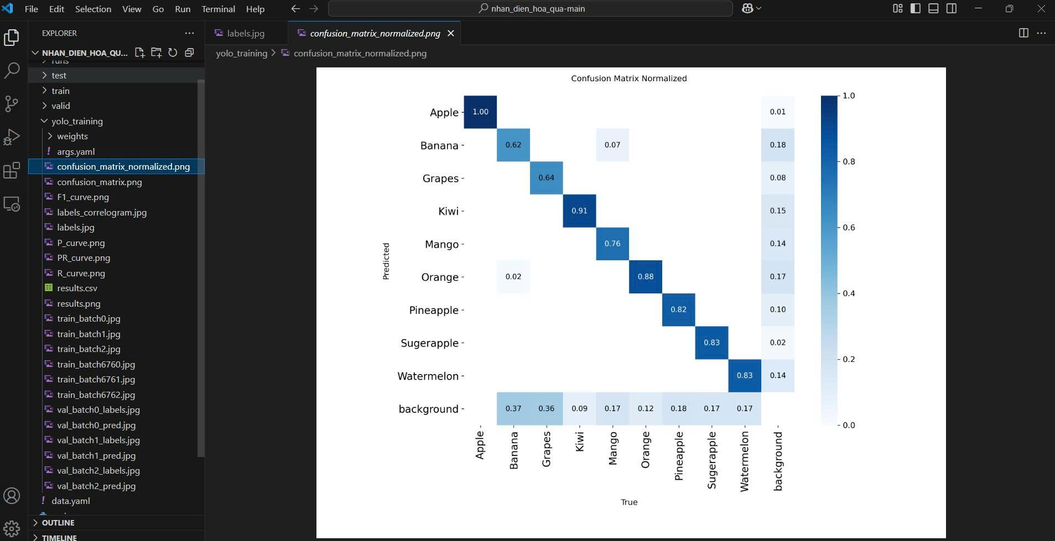

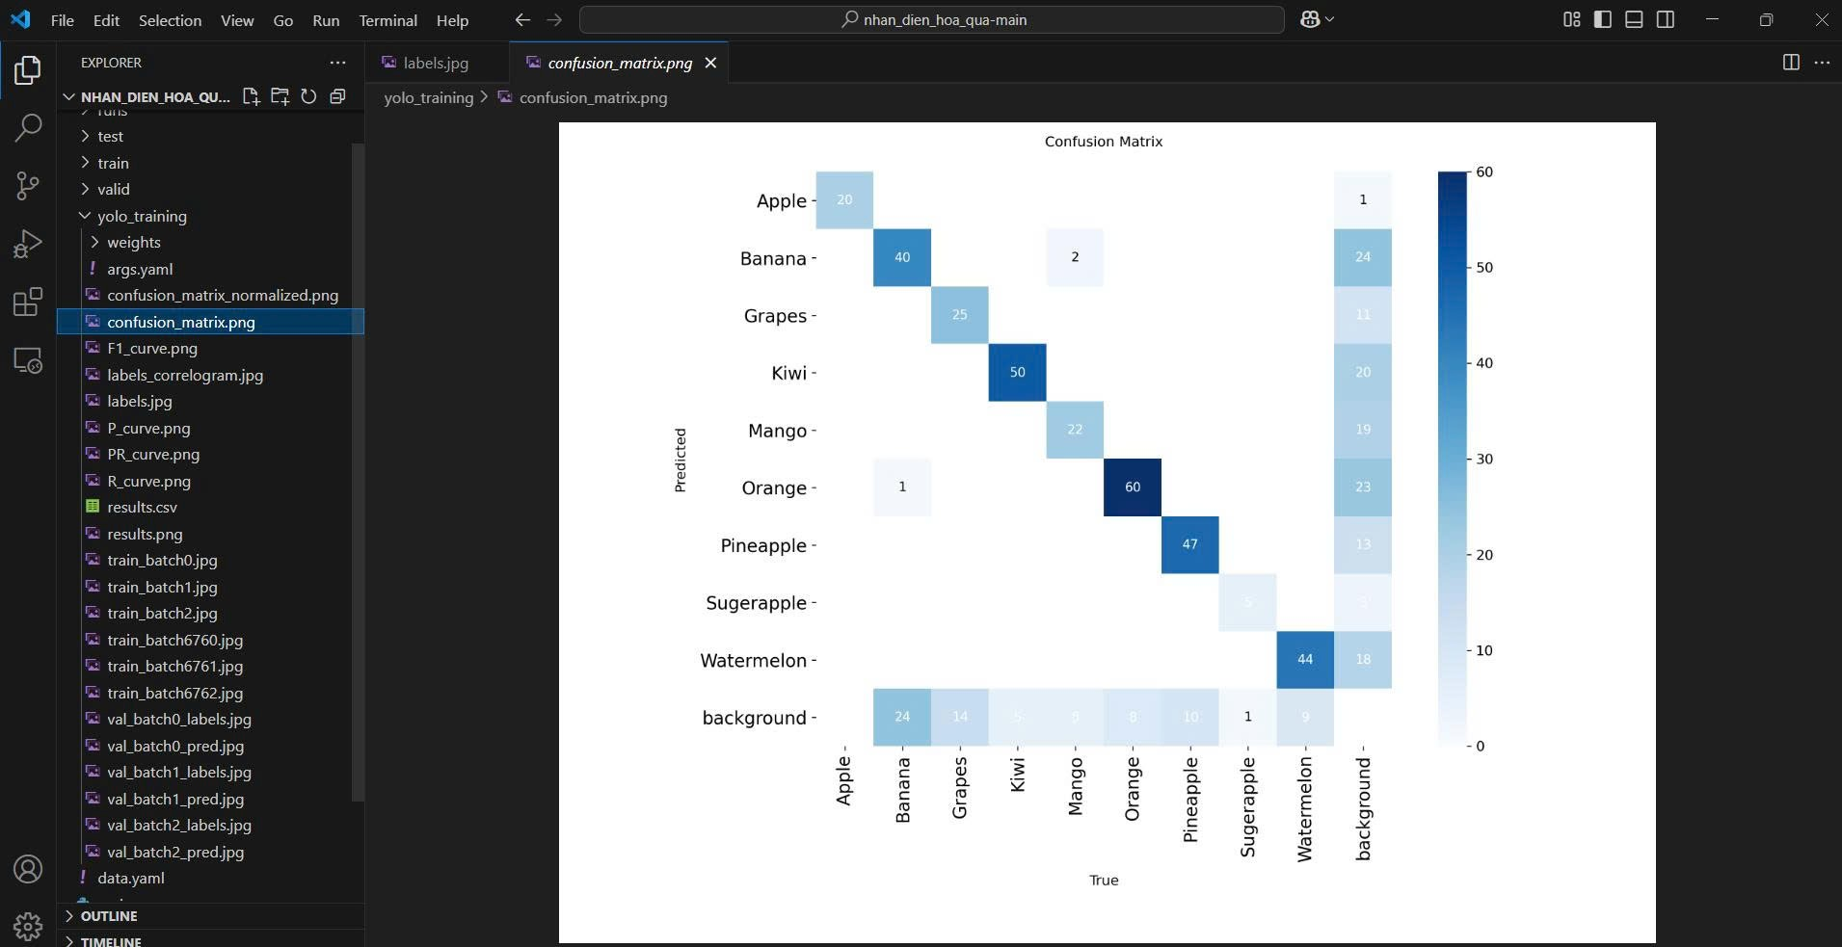

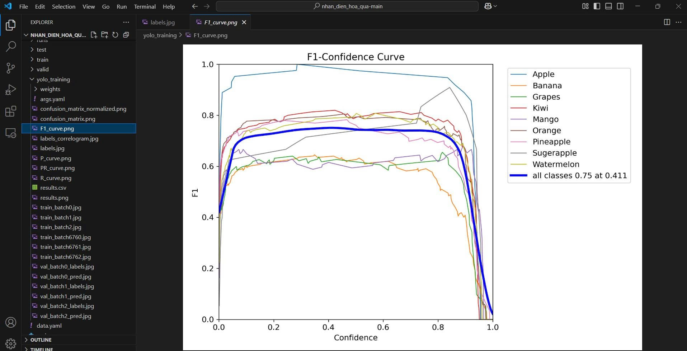

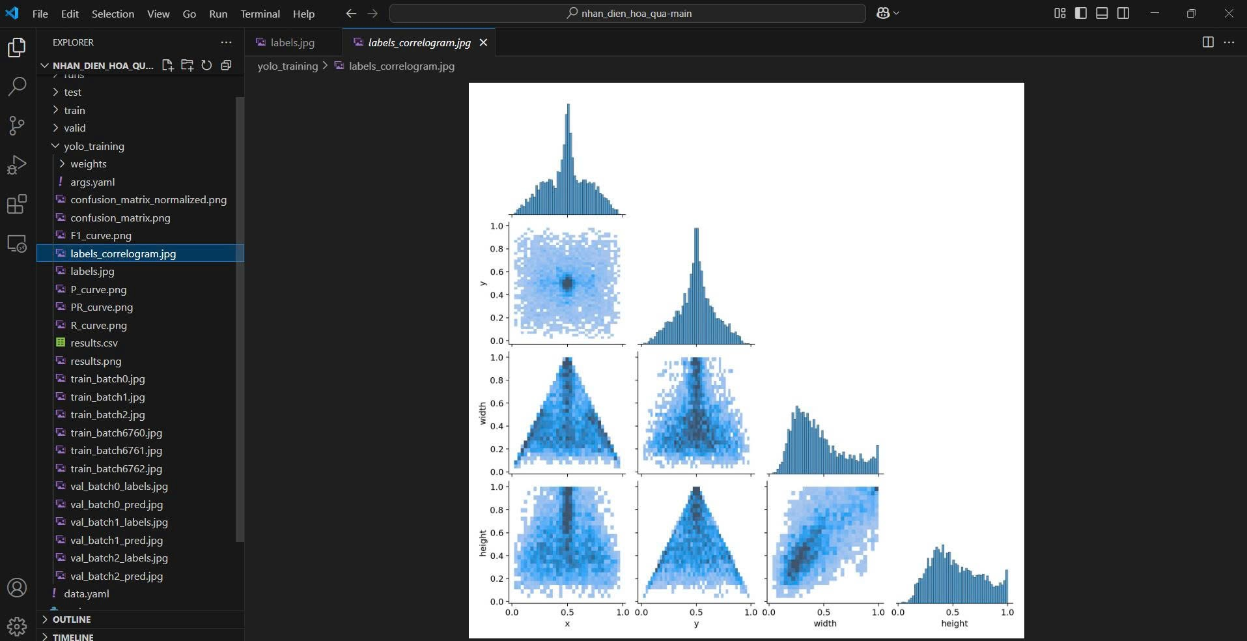

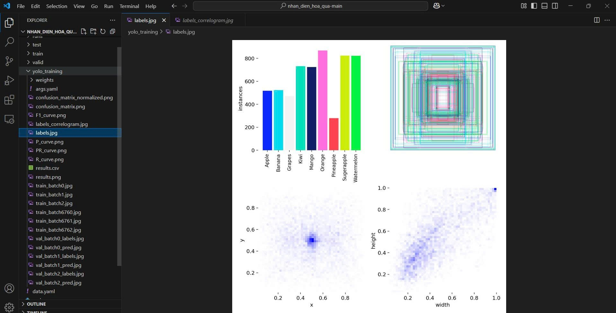

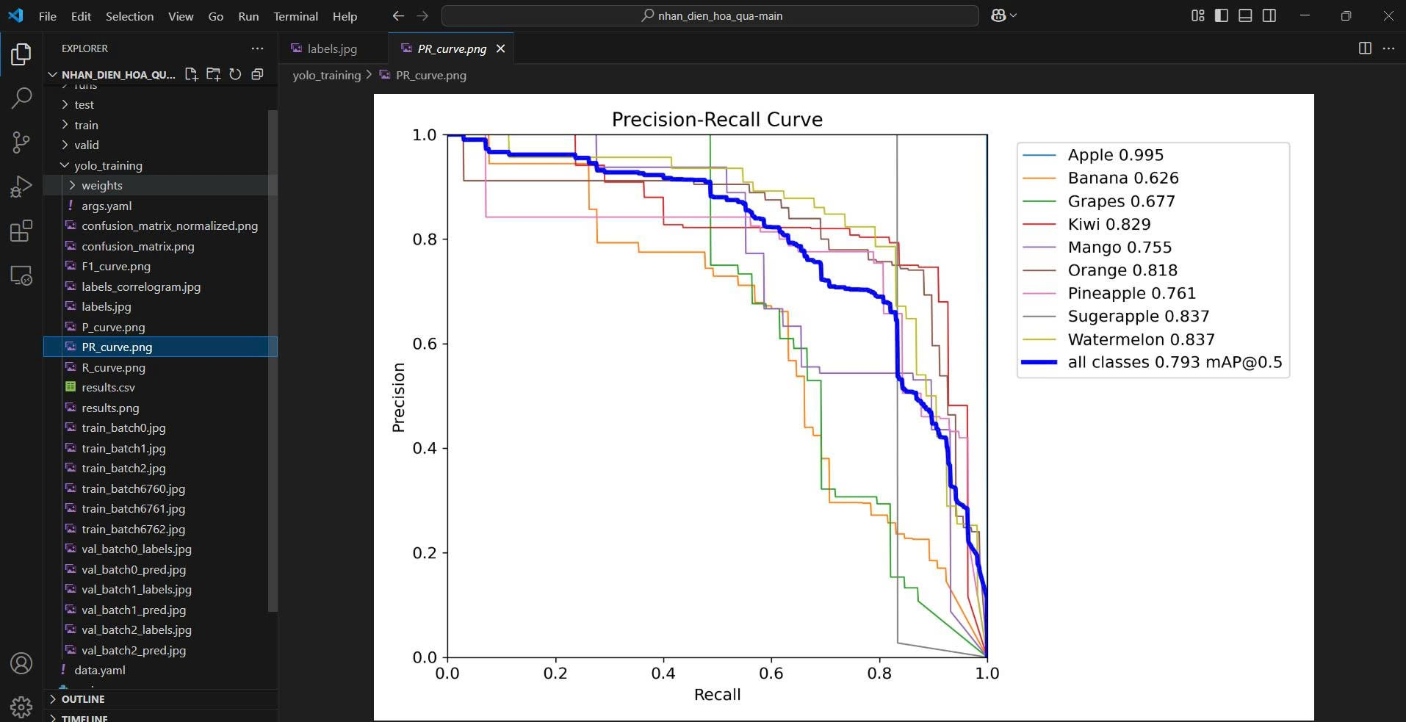

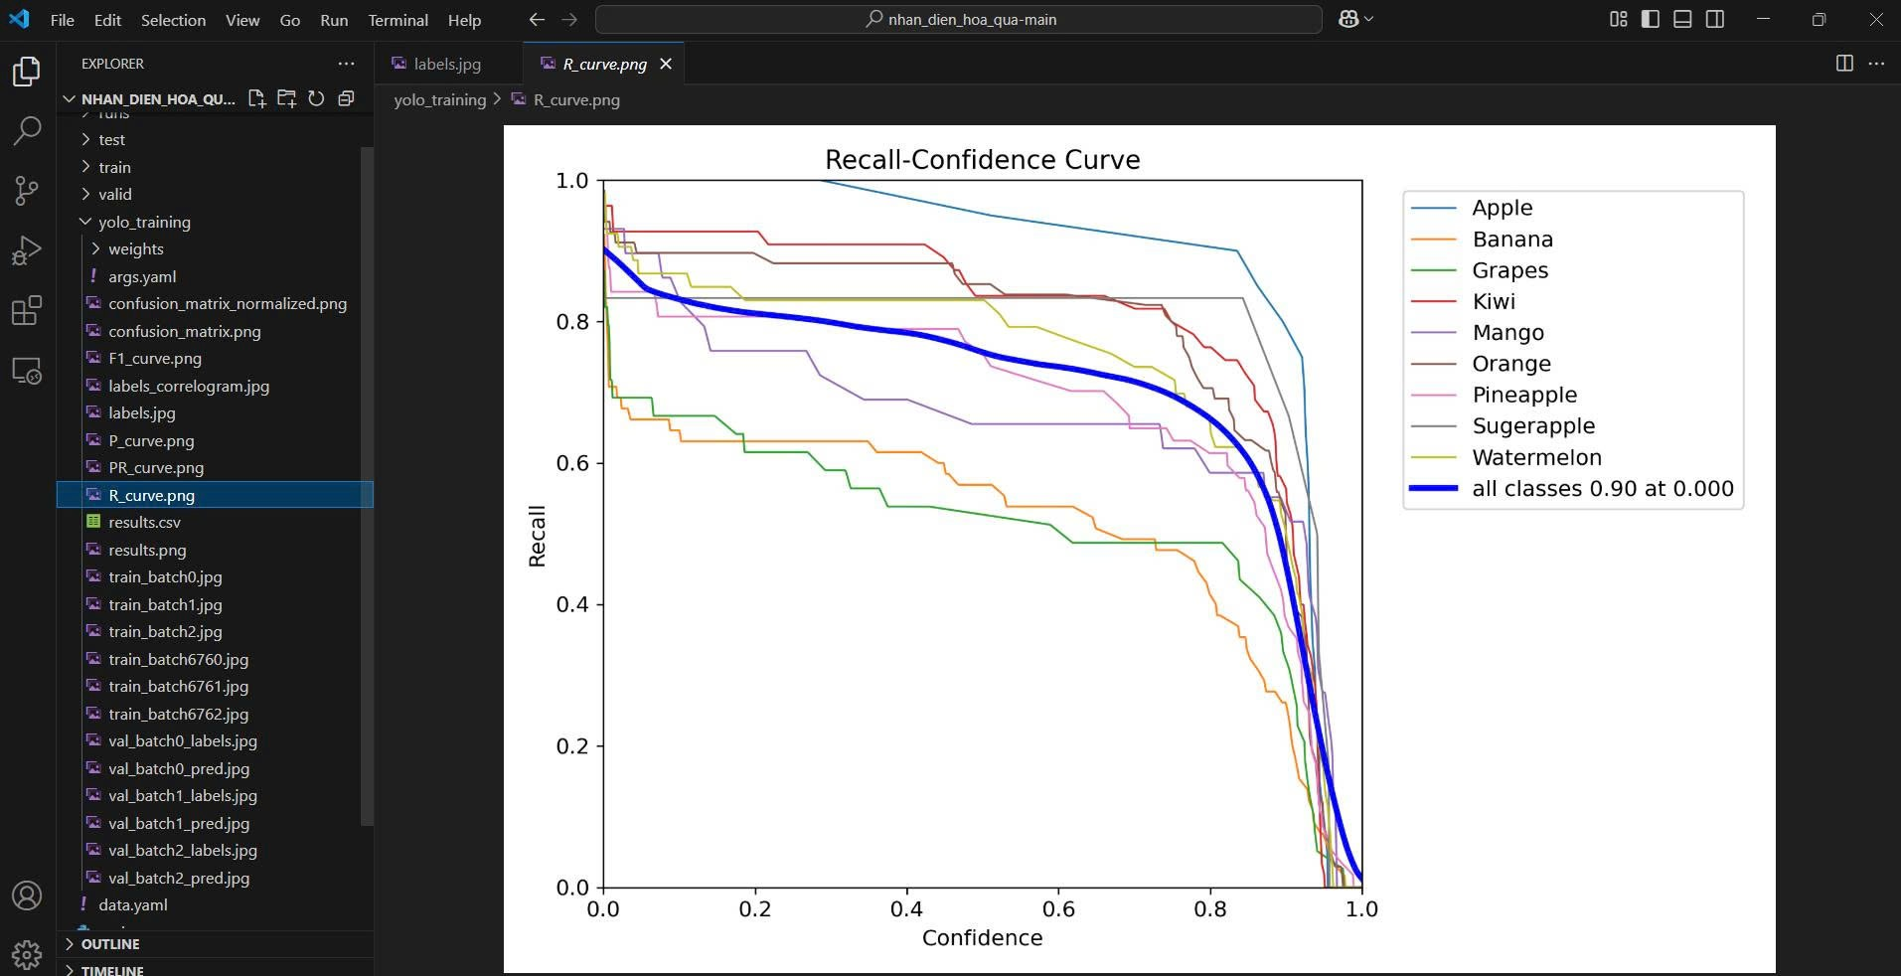

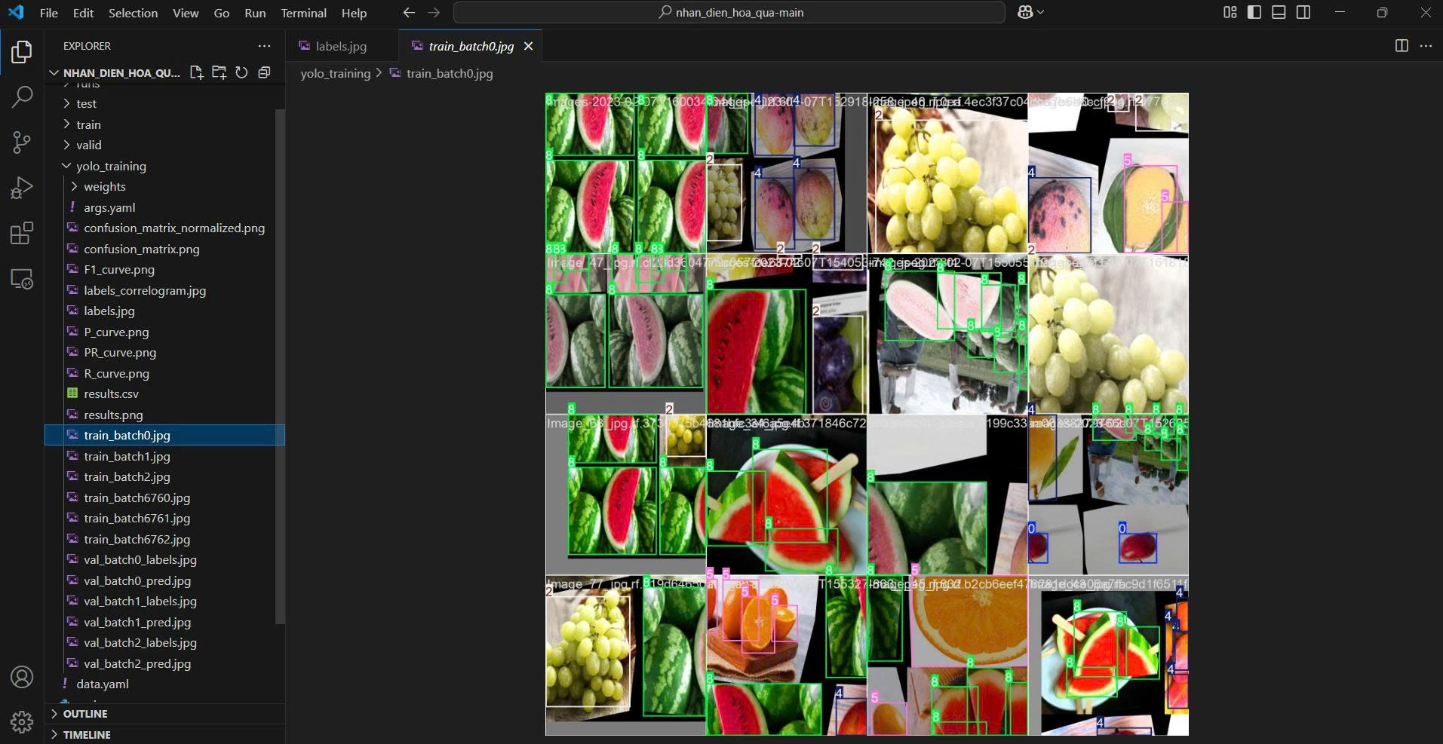

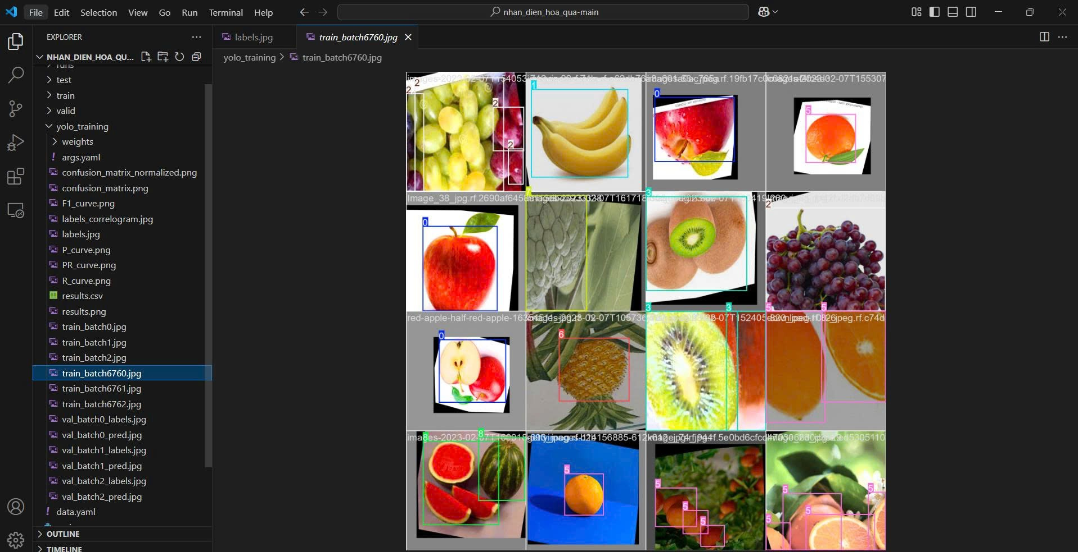

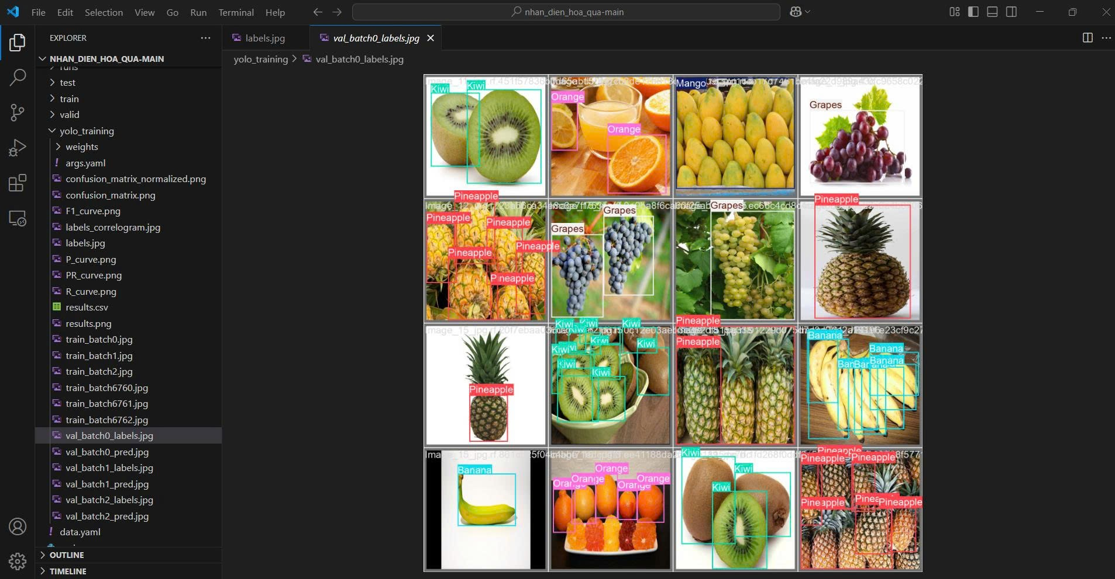

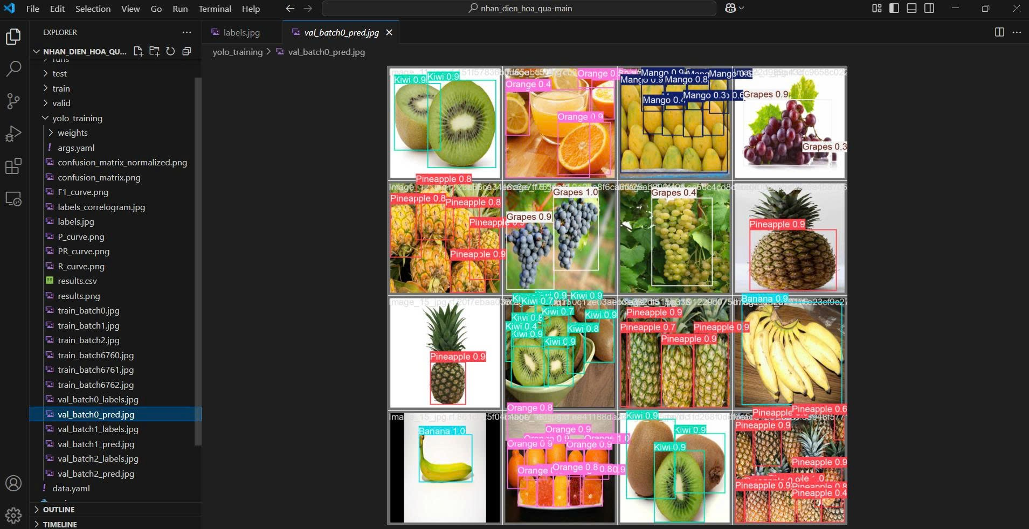

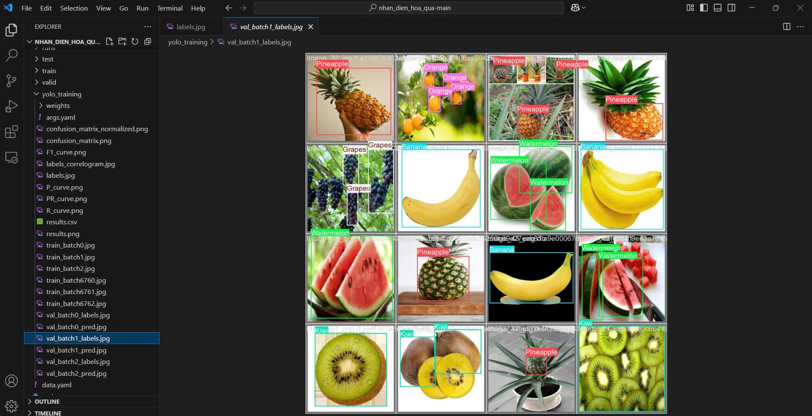

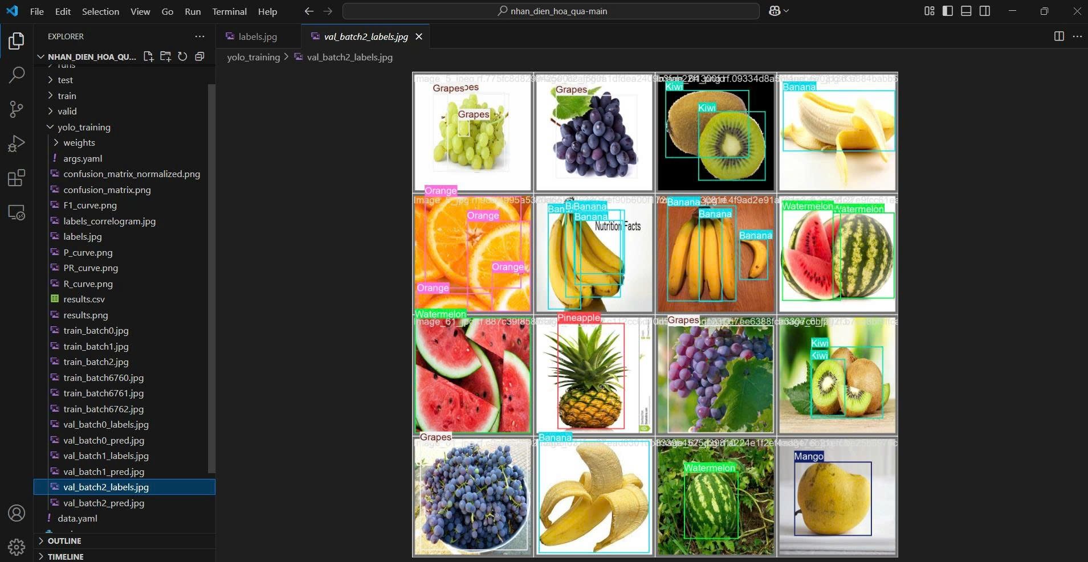

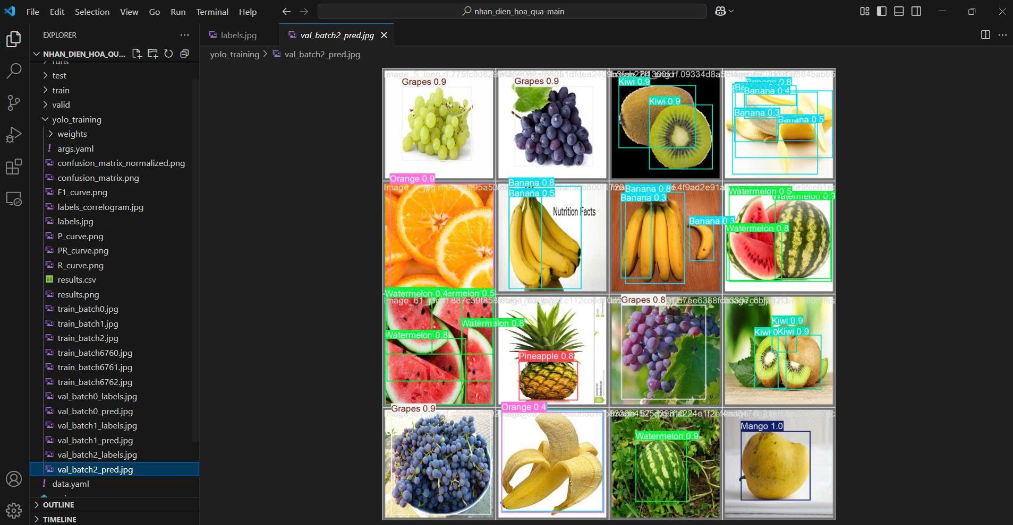

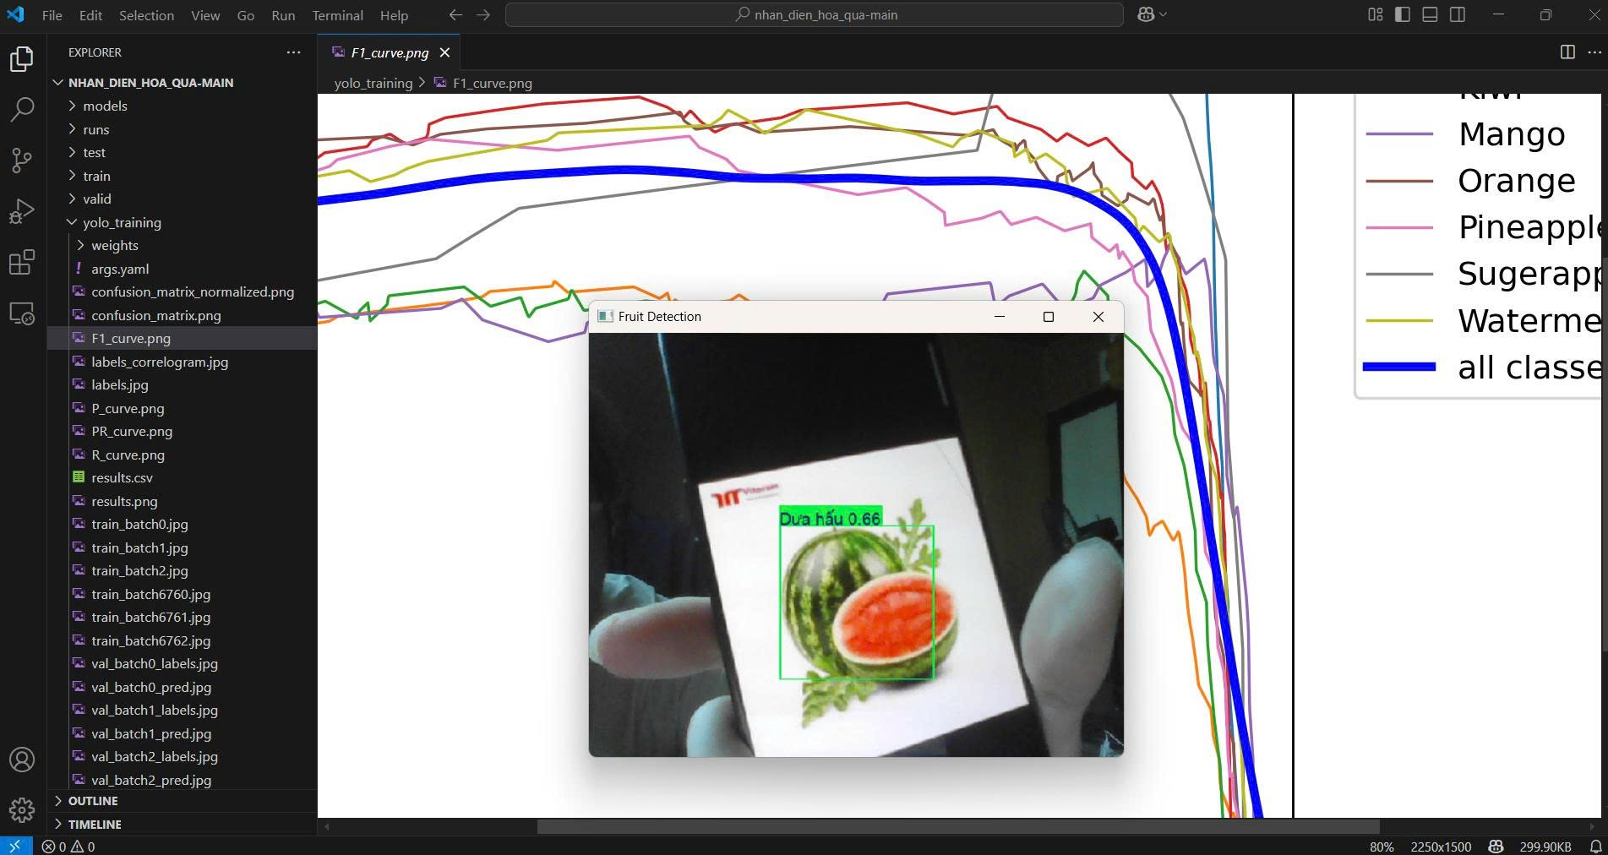

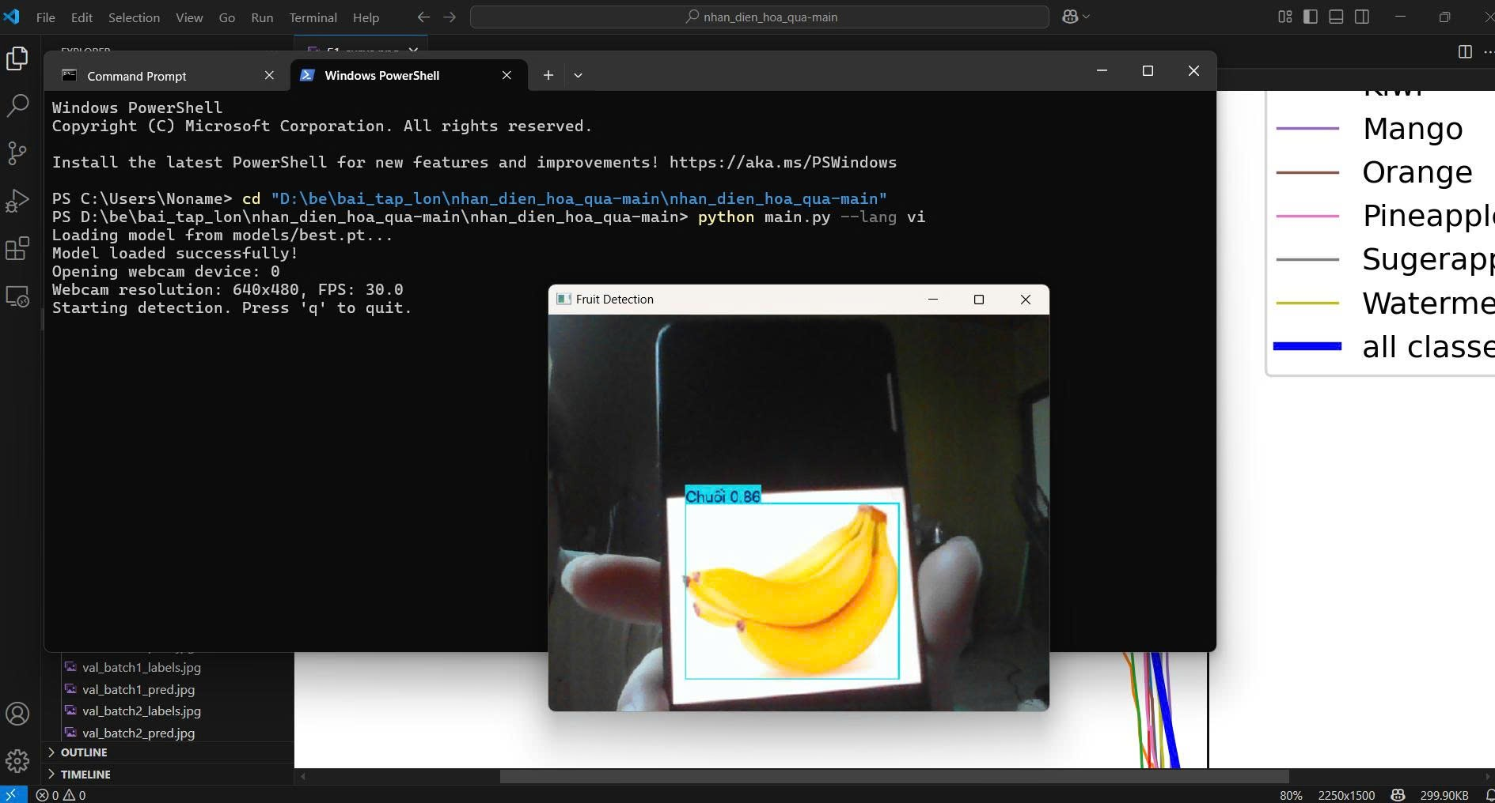

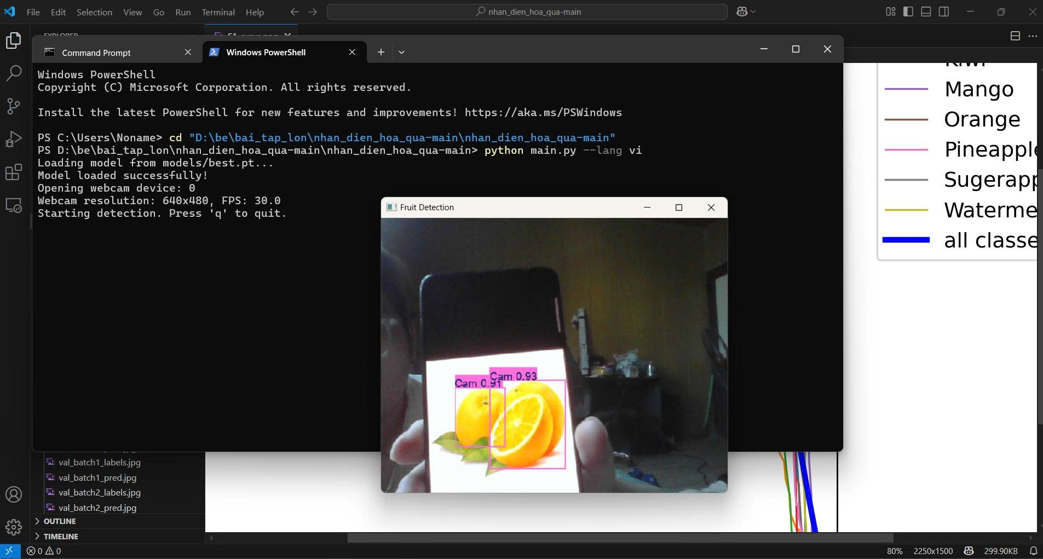

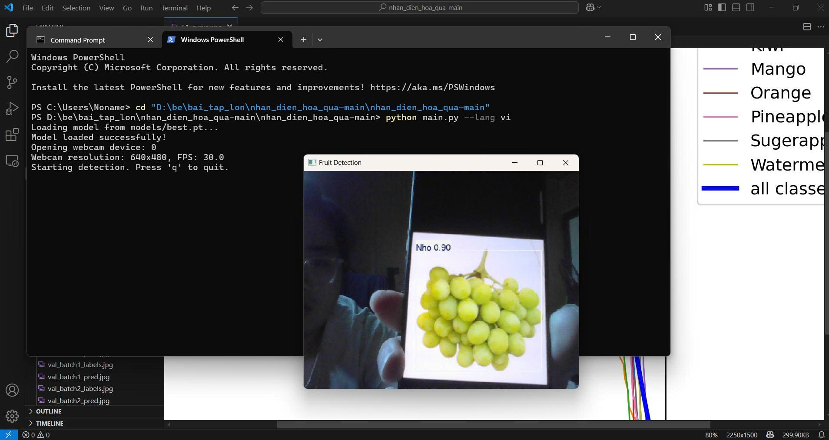

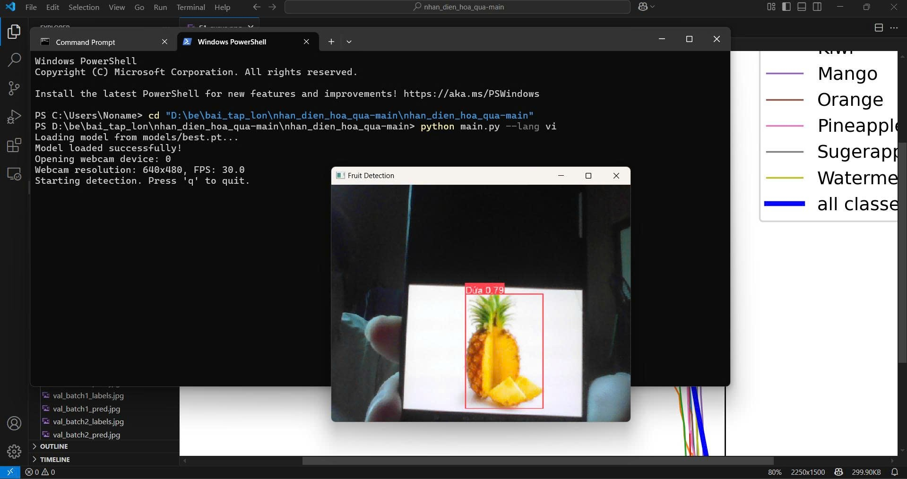

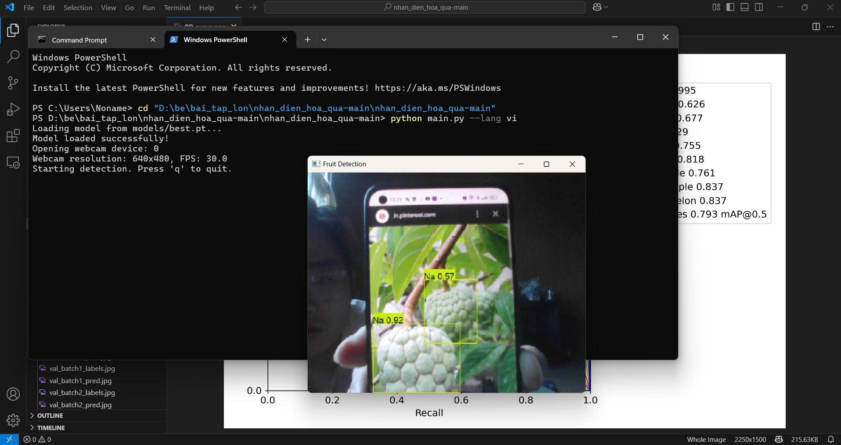

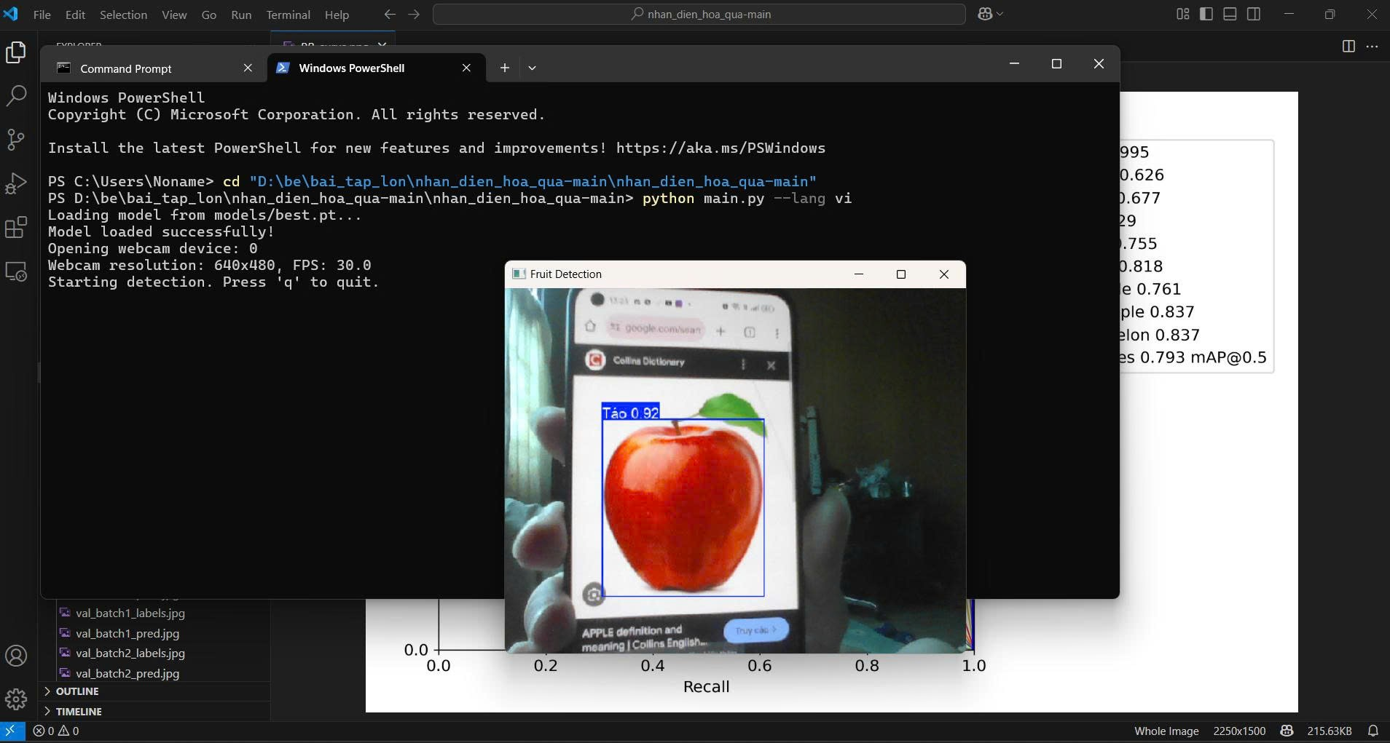

1. Kết luận

Đề tài "Nhận diện 10 loại hoa quả bằng xử lý ảnh" đã nghiên cứu và ứng dụng các kiến thức về xử lý ảnh, trích đặc trưng và học máy để giải quyết bài toán nhận dạng hình ảnh trong thực tế. Qua quá trình thu thập dữ liệu, tiền xử lý ảnh, xây dựng và huấn luyện mô hình phân loại, hệ thống có thể phân biệt chính xác các loại hoa quả phổ biến như cam, táo, chuối, xoài, dưa hấu,v.v.

Việc áp dụng mô hình học sâu (CNN) kết hợp với các kỹ thuật tăng cường dữ liệu và tối ưu hóa đã nâng cao độ chính xác nhận diện, đồng thời đảm bảo khả năng mở rộng và triển khai trên nhiều nền tảng khác nhau. Kết quả thử nghiệm cho thấy hệ thống có độ chính xác cao, phản hồi nhanh và có tiềm năng ứng dụng trong các lĩnh vực như bán hàng tự động, kiểm định nông sản, và hệ thống hỗ trợ nông nghiệp thông minh.

Tuy nhiên, hệ thống vẫn có một số hạn chế như độ nhạy với điều kiện ánh sáng và góc chụp. Trong tương lai, đề tài có thể mở rộng theo hướng:

Nhận diện thêm nhiều loại trái cây hơn.

Kết hợp cảm biến vật lý (trọng lượng, mùi, độ chín).

Triển khai thực tế trên thiết bị nhúng như Raspberry Pi hoặc điện thoại di động.

Chúng em xin cảm ơn